Sélection et visualisation des couches de travail
Table des matières
5 - Sélection et visualisation des couches de travail 1
5.1 - Les couches de cuivre 1
5.1.1 - Généralités: 1
5.1.2 - Sélection du nombre de couches: 1
5.2 - Les couches cuivre: 2
5.3 - Les couches techniques auxiliaires 3
5.3.1 - couches « appairées »: 3
5.3.2 - Couches à usage général : 3
5.3.3 - Couche spéciale: 3
5.4 - Sélection de la couche active: 3
5.4.1 - Sélection par le Gestionnaire de couches: 4
5.4.2 - Sélection par le toolbar horizontal: 4
5.4.3 - Sélection par le menu Popup: 5
5.5 - Sélection des couches pour les Vias: 5
5.6 - Utilisation du mode d'affichage Haut Contraste: 6
5.6.1 - Couches cuivre: 6
5.6.2 - Couches techniques: 7

PCBNEW peut travailler sur 29 couches différentes :
- 16 couches de cuivre ( ou de routage de pistes )
- 12 couches techniques auxiliaires.
- 1 couche pour le contour du PCB.
On devra donc en général sélectionner le nombre de couches de cuivre utilisables pour le circuit, et éventuellement désactiver les couches auxiliaires inutiles pour ce circuit.
Enfin on peut donner un nom a chaque couche de cuivre.

Les couches de cuivre

Généralités:
Ce sont les couches usuelles de travail.
Le routeur automatique et le menu « Pistes » permettent d’exploiter ces couches.
La première couche est la couche de dessus dite « composants ».
La dernière couche est la couche de dessous dite « soudures » ou « Cuivre ».
Les autres couches sont les couches internes (2 à 15).

Sélection du nombre de couches:
De façon à faciliter la navigation entre des couches, il est nécessaire de sélectionner le nombre de couches de travail.
Pour cela: activer le menu Règles de Conception,
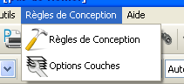
puis le menu Options Couches.
Dans la boite de dialogue affichée, ajuster le nombre de couches (2 à 16).
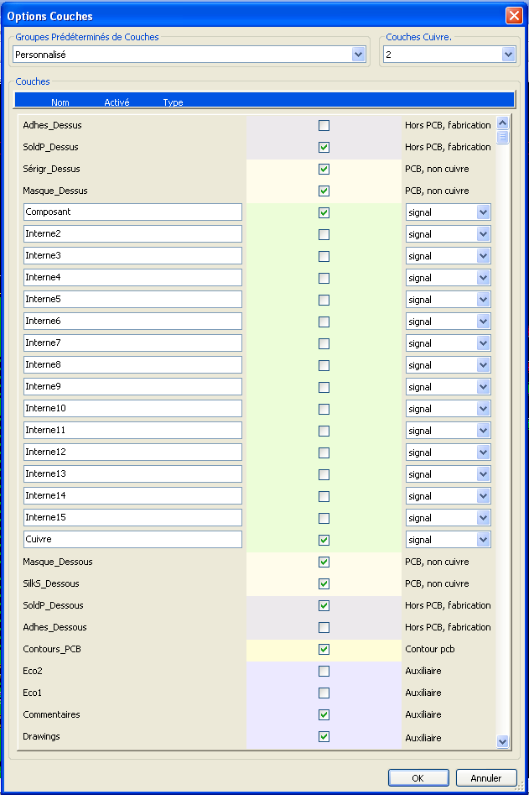

Les couches cuivre:
On peut changer leur nom,et pour l'utilisation du routeur FreeRoute, fixer un attribut:
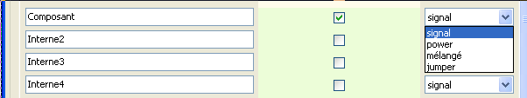

Les couches techniques auxiliaires
Certaines sont associées par paires, d’autres non.
Lorsque elles apparaissent par paire, la commande de changement de coté pour un module en tient compte et les éléments ( pastilles, contours..) apparaissant sur une couche (soudure ou composant ) apparaissent après inversion sur l’autre couche complémentaire.
Les couches techniques sont :

couches « appairées »:
- Les couches Adhésives soudure et Composants :
Elles sont utilisées principalement pour y placer des composants « collés » à d’autres composants qui sont ,eux, sur la couche soudure ou composants. Ce sont par exemple des radiateurs de circuits intégrés ou de transistors, ou une résistance soudée sur une autre.
- Les couches pâte SMD ( ou CMS) soudure et composants :
Elles définissent les masques de fabrication pour les dépôts de pâte à souder des pastilles des composants CMS ( Composants Montés en Surface).
En principe seules les pastilles CMS occupent ces couches.
- Les couches Sérigraphie soudure et composants :
Ce sont les couches où apparaissent les dessins des composants :
- Les couches Masque soudures et composants :
Elles définissent le Vernis épargne.
Normalement toutes les pastilles apparaissent sur l’une ou l’autre ( ou les 2 pour les pastilles traversantes usuelles ) pour éviter que le vernis épargne recouvre ces pastilles.

Couches à usage général :
- couche comment
- couche E.C.O. 1
- couche E.C.O. 2
- couche Draft.
Ces couches sont à usage libre. On peut y placer des textes comme des indications de montage ou de câblage, des cotations, des dessins d’obstacles mécaniques pour constituer un dossier de montage ou d’usinage.

Couche spéciale:
La couche EDGE :
c’est la couche réservée au dessin des contours de la carte.
Sa caractéristique particulière est que tout élément (segments, textes ...) placé sur cette couche apparaît aussi sur les autres couches.
Réserver cette couche au tracé du contour de la carte.

Sélection de la couche active:
La sélection de la couche active (ou couche de travail) peut se faire de plusieurs façons:
- Par le toolbar vertical (Gestionnaire de couches)
- Par le toolbar horizontal.
- Par le menu Popup (bouton droit de la souris).
- Par les touches + et – (Pour les couches de cuivre uniquement).
- Directement par les touche de fonction correspondantes (Page Up, Page Down, F5, F6...)

Sélection par le Gestionnaire de couches:
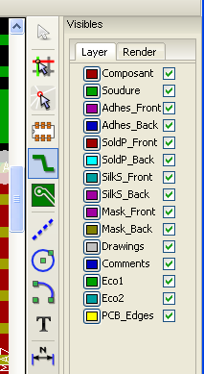 | Le gestionnaire permet de sélectionner la couche active, mais aussi les couleurs des couches et leur visibilité

Sélection par le toolbar horizontal:
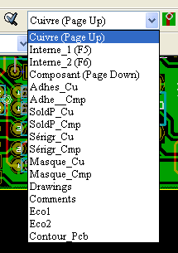
La sélection de la couche est directe.
Les touches correspondantes (raccourcis) sont également affichées.

Sélection par le menu Popup:
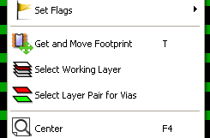
La sélection ouvre la boite de dialogue:
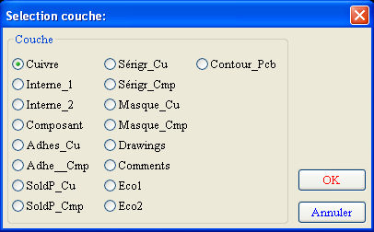
qui permet le choix direct de la couche de travail.

Sélection des couches pour les Vias:
Lorsque l'outil de tracé de pistes est activé, le menu Popup est alors plus complet et donne accès au choix de la paire de couches pour les Vias:
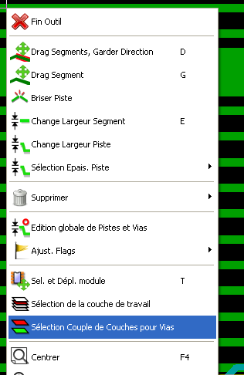
La sélection ouvre la boite de dialogue:
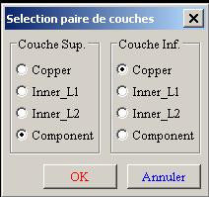
qui permet le choix direct des couches de travail.
Lorsque l'on place une via, la couche active sera automatiquement commutée de la couche courante à l'autre couche qui deviendra la couche active.
On peut aussi naturellement passer d'une couche à l'autre par les touches de raccourci. Si une piste est en cours de tracé, une via sera automatiquement placée.

Utilisation du mode d'affichage Haut Contraste:
Ce mode est activé par le bouton  du toolbar gauche.
dans ce mode, la couche active est affichée normalement, toutes les autres couches sont affichées en gris.
Il y a 2 cas utiles:

Couches cuivre:
Cette option est très utile pour travailler sur des circuits ayant plus de 4 couches.
Elle permet de visualiser la couche active plus facilement.
- Mode normal (couche cuivre active)
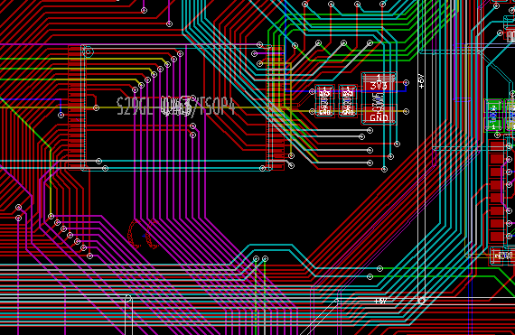

- Mode Haut Contraste (couche cuivre active):
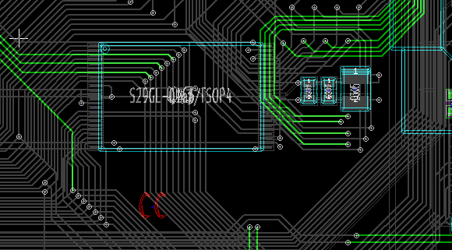

Couches techniques:
Un autre cas est la visualisation des couches de vernis épargne et de masque de soudures, normalement invisibles.
Les masques sur pads sont alors affichés:
- Affichage normal, couche active = masque de soudure (vernis épargne):
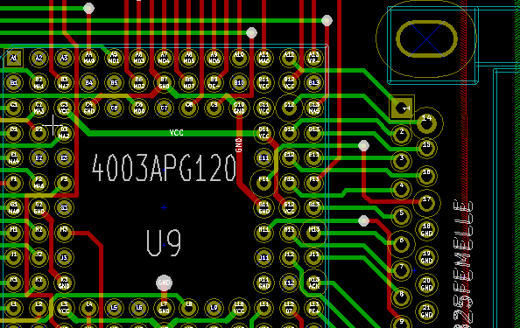
- Affichage Haut Contraste, couche active = masque de soudure (vernis épargne):
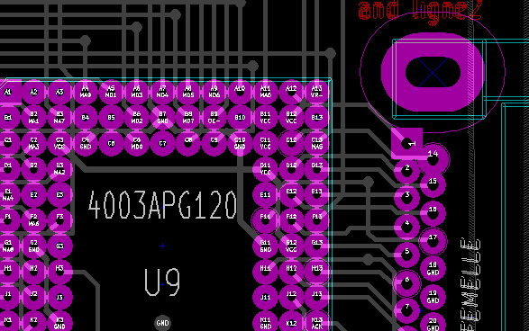
La couche de vernis épargne est alors affichée, et permet de voir la présence et les dimensions des pads sur cette couche.

